**PLAN DE MIGRACIÓN DE BASES DE DATOS**

**Proyecto: BIOMETRIC-SYSTEM**

**INTEGRANTES:**

**Jonathan Leonidas Moreno**

**Nohora Liseth Rojas**

**Ninedly Huepa**

**Cecilia Blandon**

**INSTRUCTOR:**

**JAVIER LEONARDO PINEDA URIBE**

**BOGOTÁ 20 DE MAYO DE 2021**

**SERVICIO NACIONAL DE APRENDIZAJE – SENA**

**CENTRO ELECTRICIDAD, ELECTRÓNICA Y TELECOMUNICACIONES – CEET**

**ANALIZIS DE DESARROLLO DE SISTEMA DE INFORMACION**

**TRIMESTRE 6**

Documento validado por las partes en fecha:

|  |  |
| --- | --- |
| Por el cliente | Por la empresa suministradora |
|  |  |
| Empresa: Aseguradora SL.  Firmado por: Michael Moreno  NIT: 14.449.332-4 | Empresa: Biometric-system  Firmado por: Liseth Rojas  NIT: 12.342.123-6 |

**Tabla de Contenido**

INTRODUCCIÓN 1

JUSTIFICACIÓN 2

ANÁLISIS PREVIO DE LA BASE DE DATOS ACTUAL. 3

Número de Objetos de conversión. 3

Número de Registros filas: 3

Número de Atributos (NA) 3

Número de claves foráneas. Referential Degree. (RD) 3

ANÁLISIS DE MIGRACIÓN 4

ESTRATEGIA DE MIGRACIÓN (PLAN DE MIGRACIÓN). 5

ELABORAR PLAN DE EJECUCION 5

Plan de Marcha atrás. 5

Mecanismo de escalado y manejo de problemas. 5

Plan de Implantación. 6

BIBLIOGRAFÍA 6

**Tabla de Ilustraciones.**

Ilustración 1 Tipos de datos. 4

# INTRODUCCIÓN

La migración de BD es un proceso que se lleva a cabo para trasladar datos almacenados previamente de un gestor de base de datos a otro o desde el mismo gestor, pero a versiones diferentes, por ello este documento se verá reflejado…

A continuación, se identificará los programas que se usaron para llevar a cabo una migración correcta de las siguientes 3 maneras (migración local, migración a otro gestor “Oracle” y migración a la nube.

# JUSTIFICACIÓN

Se requiere realizar una migración desde el gestor de base de datos de Mysql a Oracle, porque se quiere cumplir nuevos requerimientos según el usuario o software que se esté utilizando, buscar una estandarización de plataforma, reducir costos y una ampliación con nuevos proveedores adicionando que se quiere sumergir en nuevas tecnologías y avanzar a nuevos proyectos.

# ANÁLISIS PREVIO DE LA BASE DE DATOS ACTUAL.

Antes de realizar la copia de seguridad, se debe realizar un análisis previo del sistema gestor de base de datos de MySql que es el actual para así verificarla posteriormente con la copia de seguridad o con la migración al sistema gestor de base de datos final Oracle. Esto se realiza para tener una visión general de las ventajas y/o desventajas de realizar dicha migración, además se estima el nivel de complejidad de llevar a cabo dicho proceso. Estos elementos son:

### Número de Objetos de conversión.

En la base de datos MySql hay objetos que no tienen correspondencia directa con respecto a la base de datos Oracle por tanto dicho proceso se vuelve un poco complejo. Es por eso que están importante conocer que tan complejo es dicha conversión y así tomar medidas para prever el impacto de la migración.

Los objetos de la base de datos cuya conversión a lenguaje Oracle, de nivel de complejidad bajo son: tablas, índices, secuencias, vistas.

### Número de Registros filas:

La cantidad de registros en una base de datos es importante en este análisis previo, puesto que no es lo mismo realizar una migración de cien registros a más de mil millones de registros. Tener en cuenta que el número de registro de filas afecta tiempos de actualización, Back up, disparadores, etc.

### Número de Atributos (NA)

Otro de los indicadores de complejidad se calcula en base a la cantidad de campos de las tablas. Se recomienda ejecutar consultas que permitan ver el promedio en general de las columnas, la cantidad máxima y mínima de columnas por tabla. No es lo mismo tener una tabla con 200 campos a una tabla con 2 campos, el manejo en cuanto a índices, restricciones, es diferente.

En este espacio se anexa informe pre-backups de su proyecto grupal

# 

# ANÁLISIS DE MIGRACIÓN

En este punto deben identificarse los cambios específicos que hay que realizar para transformar cada elemento de la base de datos MySQL en un elemento de Oracle que funcione de la misma manera. También hay que identificar los cambios a realizar en el código de la propia aplicación para que funcione sobre una base de datos Oracle.

Identificando tipos de datos, funciones, Triggers, elementos DML, procedimientos, etc., no soportados en Oracle.

Por otro lado, se va a mencionar algunos tipos de datos MySQL y su equivalente en Oracle:

En este espacio se anexa la tabla comparativa realizada en la guia Migracion de bases de datos.

|  |  |  |  |  |
| --- | --- | --- | --- | --- |
| Tipo de campo | Oracle | Especificaciones de Oracle | MYSQL | Especificación de MYSQL |
| Numérico | Number | Almacena números fijos, admite hasta 38 dígitos de precisión | INT | Almacena números enteros en un rango amplio |
| Alfanumérico | Varchar2 | Cadena de caracteres de longitud variable, con un tamaño de 1 bytes hasta 32767 bytes | Varchar | Almacén caracteres variables con una capacidad de hasta 255 bytes |
| Fechas | Date | Almacena datos de tipo fecha. Las fechas se almacenan internamente como datos numéricos, por lo que es posible realizar operaciones aritméticas con ellas. | Date time | se usa cuando necesita valores que contienen información de fecha y hora. MySQL recibe y muestra los valores DATETIME en formato 'YYYY-MM-DD HH:MM: SS’. El rango soportado es de '1000-01-01 00:00:00' a '9999-12-31 23:59:59'. |

Ilustración 1 Tipos de datos.

# ESTRATEGIA DE MIGRACIÓN (PLAN DE MIGRACIÓN).

# ELABORAR PLAN DE EJECUCION

El plan de Ejecución contiene todas las tareas necesarias para pasar del sistema origen al sistema destino. Entre esas tareas está la implementación de todas las transformaciones que se hayan identificado, tanto de base de datos como de código, pero también la elaboración de todos los planes asociados a la ejecución de la migración, como pueden ser:

### Plan de Marcha atrás.

Si en el proceso de migración llega a suceder algo imprevisto o por si el cliente decide no realizar la migración, es importante realizar un backup antes de empezar a desarrollar el plan de tramitación, esto es por si pasa cualquier evento que no esté contemplado, y así dar una solución rápida y óptima. Es importante tratar de no modificar el ambiente en el que está instalada la base de datos MySql, para en caso de que se diga que no se realice la migración solo sea iniciar el servicio de base de datos MySql.

Tener en cuenta que la documentación es un tema fundamental en este punto tanto de lo que había como de lo que existe actualmente. Es decir, configuraciones, usuarios, etc.

### Mecanismo de escalado y manejo de problemas.

Son las posibles contingencias ante problemas externos a la migración, como podrían ser cortes de luz, etc. Estas contingencias incluyen personal de contacto, listas de correo, posibilidad de reuniones de urgencia, etc.

### Plan de Implantación.

Contiene toda la información de los pasos a seguir para la realización del cambio de un SGBD al otro.

* Desglose de Tareas de cada paso (implementadores, probadores,..)
* Duración prevista de cada paso (Margen máximo de desviación)
* Flujo de los pasos (dependencias entre tareas, posibilidad de paralización de las mismas)
* Eventos o responsable que toma la decisión de éxito de la migración o marcha atrás de la misma.

**MIGRANCION A LA NUBE**

Ingresar a la página de webhost.com un hosting gratuito



Iniciar sesión, si no estás registrado debes registra una cuenta

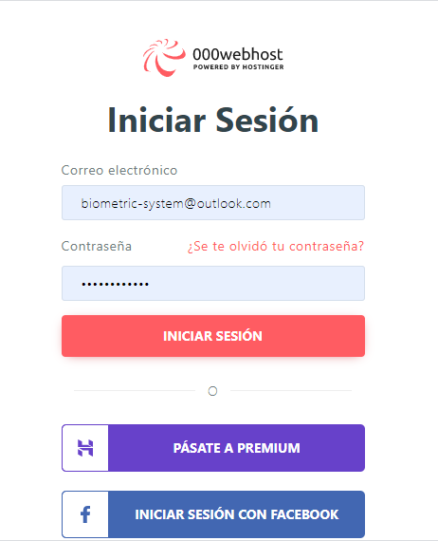

Al iniciar sesión con tu cuenta registrada comienzas a hacer la migración por medio de este hosting.



Vas a crear tu sitio web, este hosting solo te permite tener solo un sitio web.

Al momento de crearlo vas a administrar tus archivos de tu sitio web

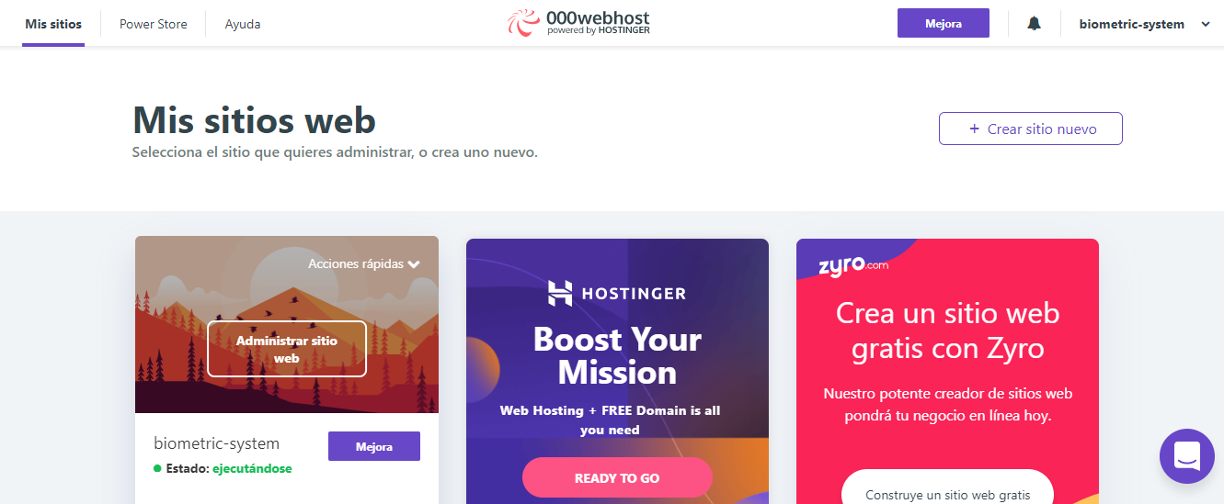

Luego entraras en el apartado de herramientas para comenzar a administra tu página web

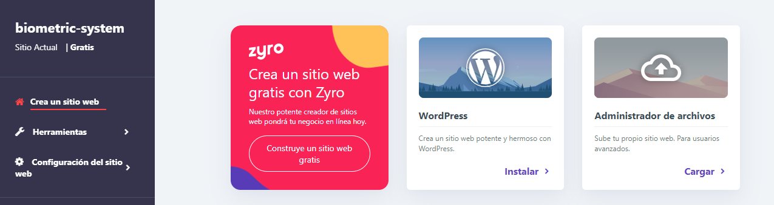

Desde este pagina podrás agregar un dominio siempre y cuando tengas pago el hosting te lo permitirá.

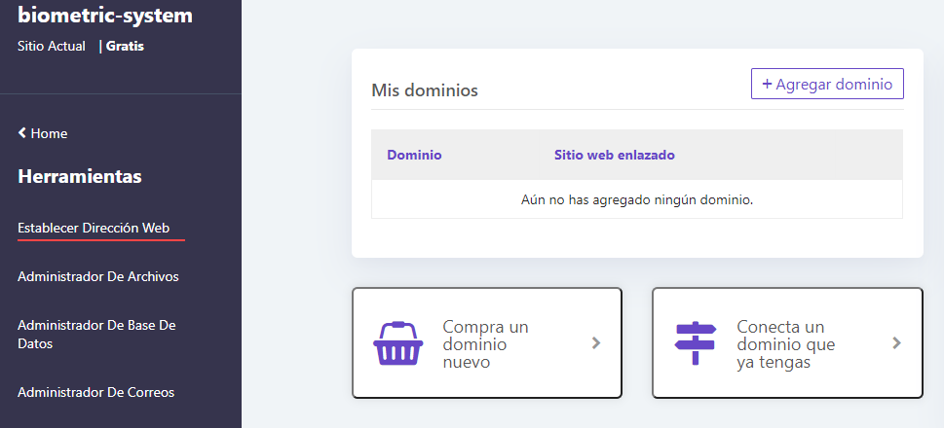

Vas a entrar en administrar archivos para iniciar con la subida de los archivos que necesitas para tu página web (HTML, PHP, CSS).

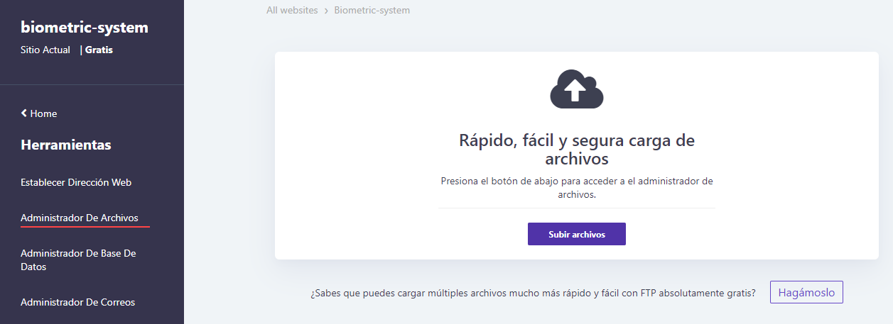

Nos abrirá la siguiente página, es donde podemos subir los archivos, tener en cuenta que para subir los archivos tenemos que estar dentro de la carpeta **public.html**

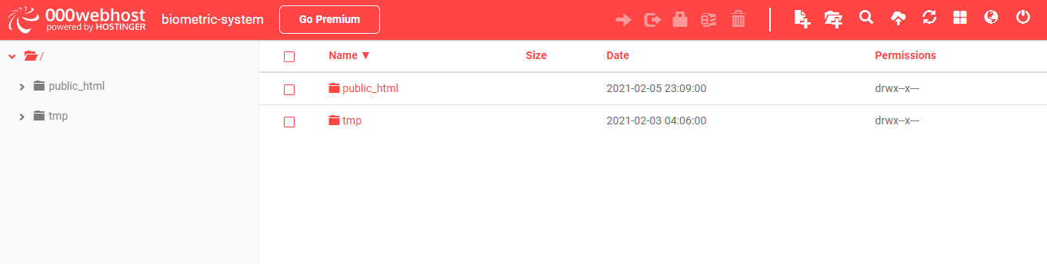

Desde la carpeta public.html le daremos al icono de subir archivos como se muestra en la siguiente imagen

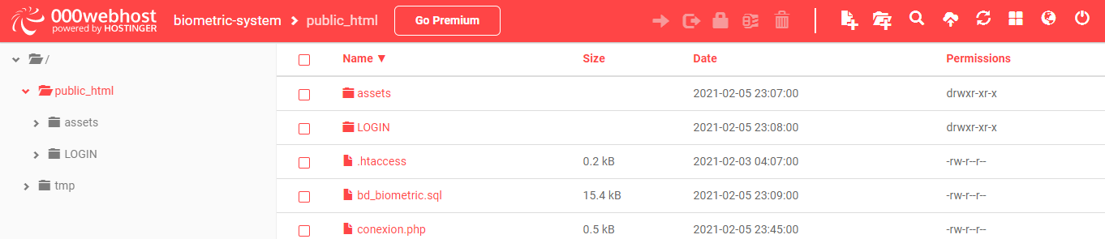

Ahora ingresaremos a buscar los archivos desde el ordenador

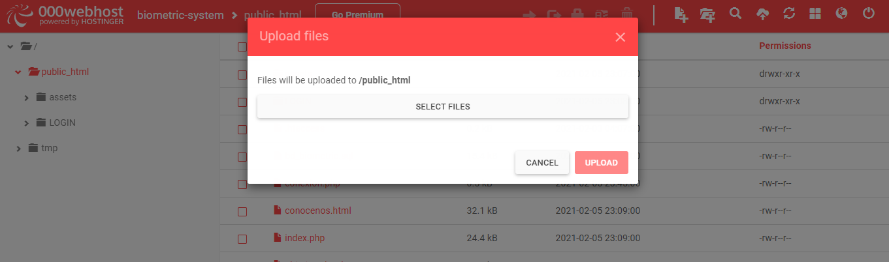

Buscaremos la carpeta donde tenemos los archivos, tener en cuenta que este hosting no te permite subir la carpeta completa, tienes que crear una y si subir archivo por archivo.

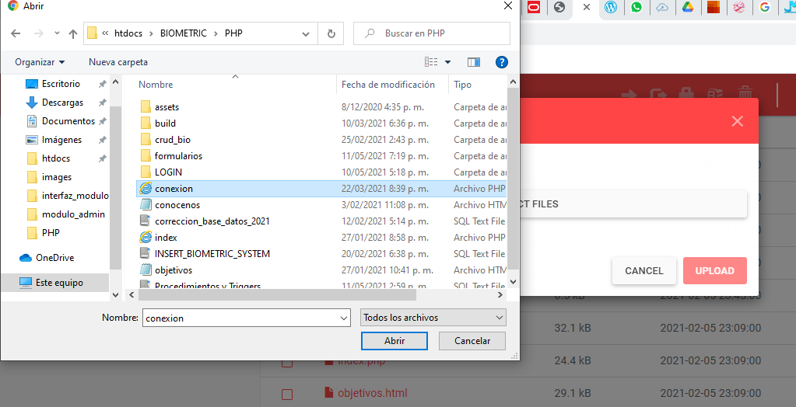

Para conectar nuestra base de datos tenemos que editar el archivo conexión.

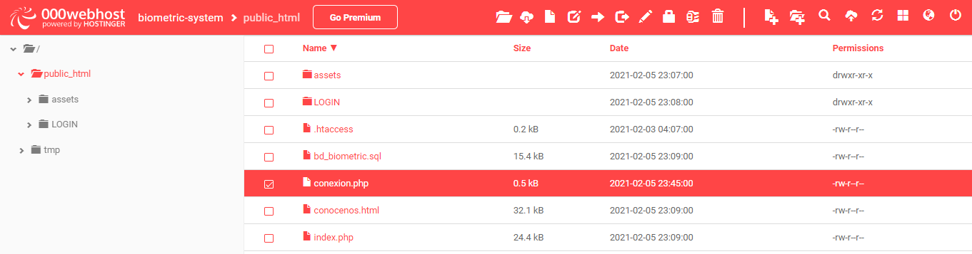

La información que necesitas para modificar el archivo te la da al momento de que agregas tu base de datos a phpmyadmin como se mostrara a continuación

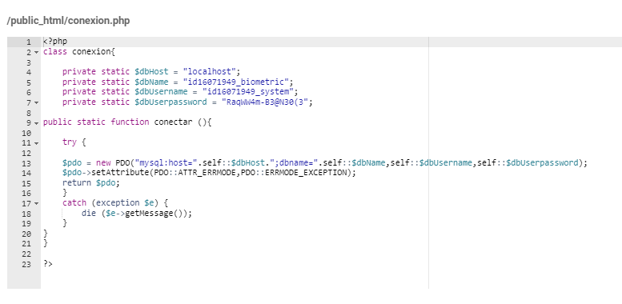

Igual que anteriormente ingresaras a herramientas, luego entraras a administrador de base de datos, crearas una nueva base de datos.

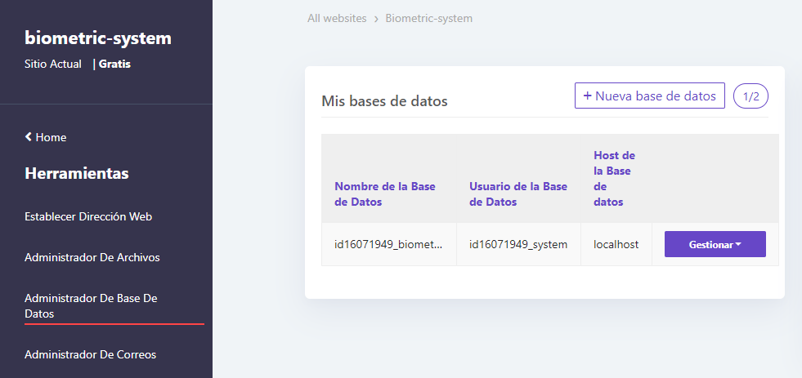

Aquí empezaras a crear tu base de datos desde el hosting

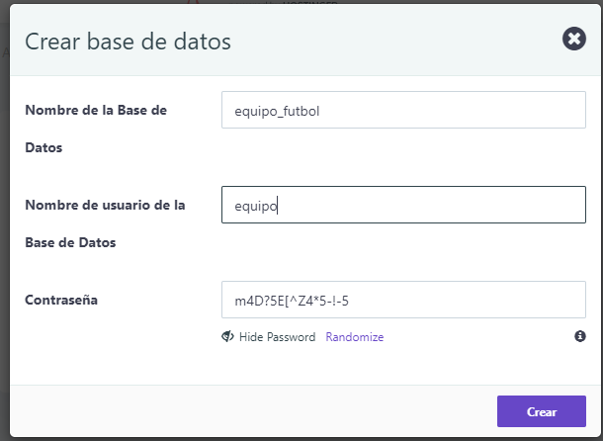

Desde aquí es donde te la información de la conexión el usuario y los datos que necesitas.

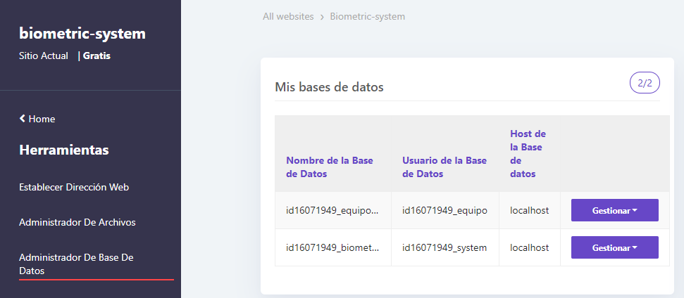

Para empezar a subir la base vas a ir al botón Gestionar. De allí iras a phpmyadmin lo cual te llevara a una página nueva.

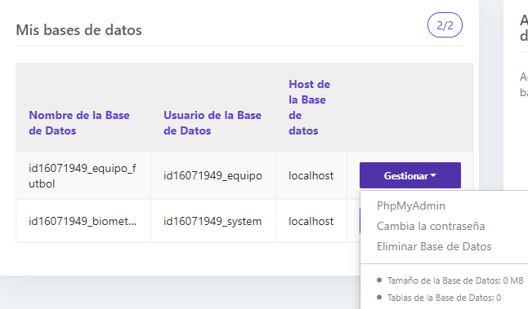

Te aparecerá tu base de datos completamente vacía.

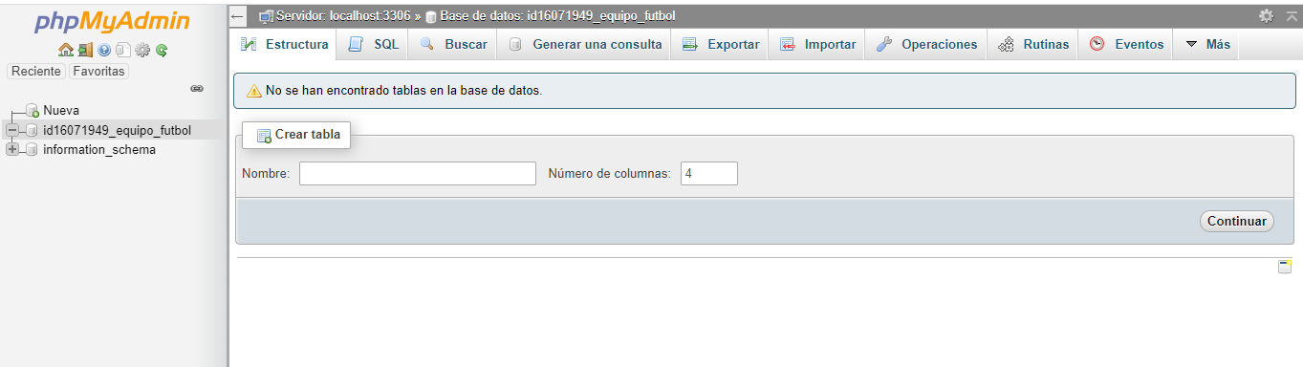

Para finalizar subes tu base de datos.

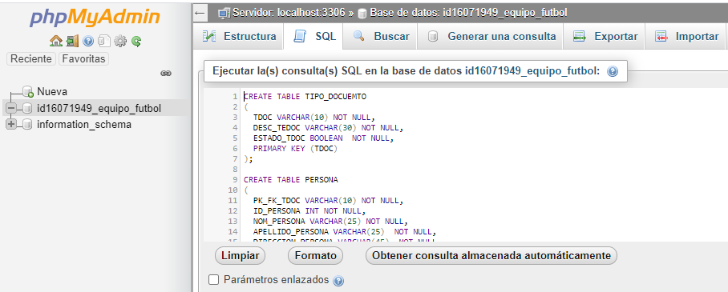

**MIGRACION DE GESTOR DE BASE DE DATOS A OTRO DIFERENTE (ORACLE)**

Primero e instalaremos el siguiente programa que es el que nos ayudara a migrar una base de datos a otras diferentes, en este ejemplo haremos la migración a Oracle.

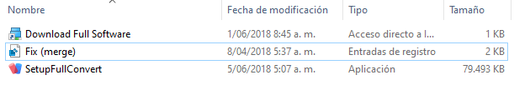

Aquí iniciamos la migración, elegiremos el gestor en este caso (mysql) colocaremos el server (local host) el puerto correspondiente (3306) y la base de datos a migrar (biometric_system)

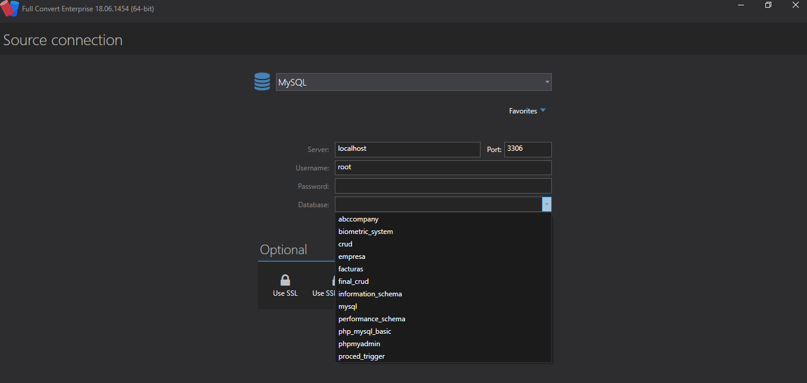

Luego de terminar el proceso de configurar la base de datos que deseamos emigrar seguimos con el siguiente.

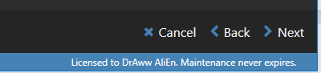

Luego configuraremos donde deseamos migrar la base de datos como antes lo mencionado será en Oracle, aquí tenemos que colocar el usuario creado en dicho gesto.

Hay que tener en cuenta lo resaltado

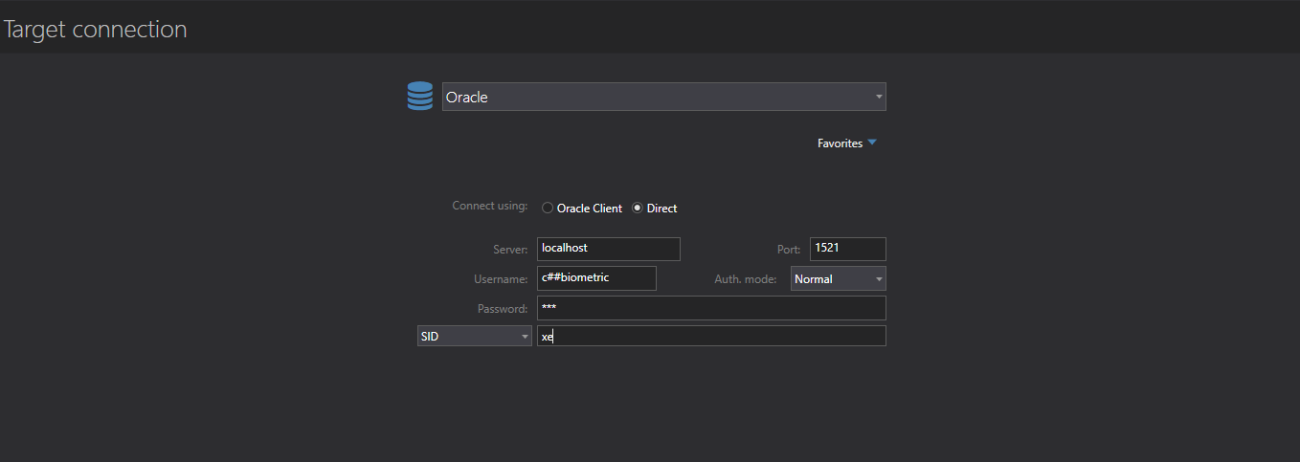

Continuaremos dándole siguiente y nos mostrara la siguiente imagen con todas las tablas que tenemos en nuestro proyecto.

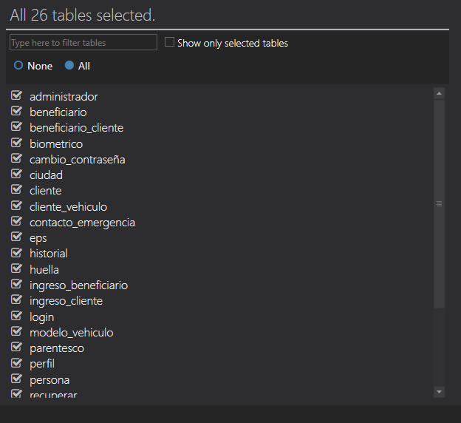

Continuaremos al siguiente paso el cual nos mostrará que se realizar una migración de MYSQL a ORACLE, tener en cuenta lo resaltado ya que nos permitirá modificar las tablas y campos antes de ejecutar la migración.

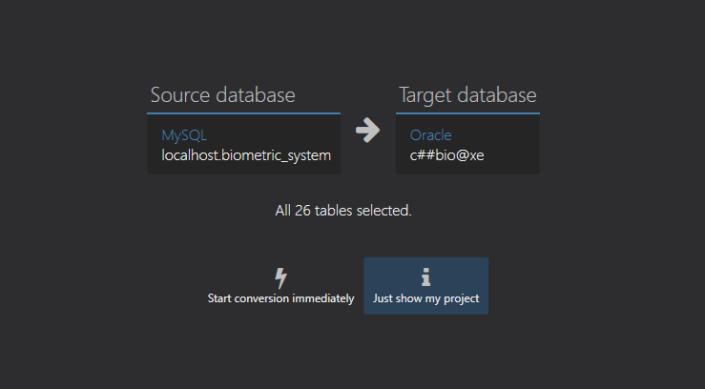

Desde aca comenzaremos a revisar y modificar esos parámetros que necesitamos para que nuestra base de datos pase de la mejor manera.

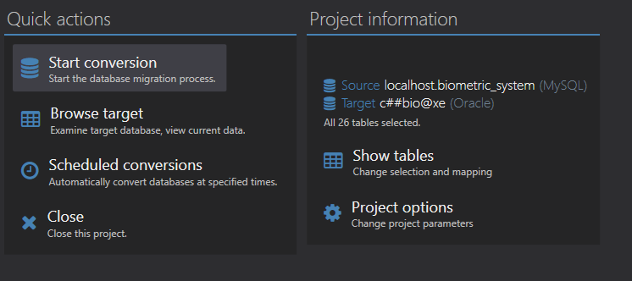

Desde acá podremos editar y verificar que las tablas se estén pasando de manera correcta.

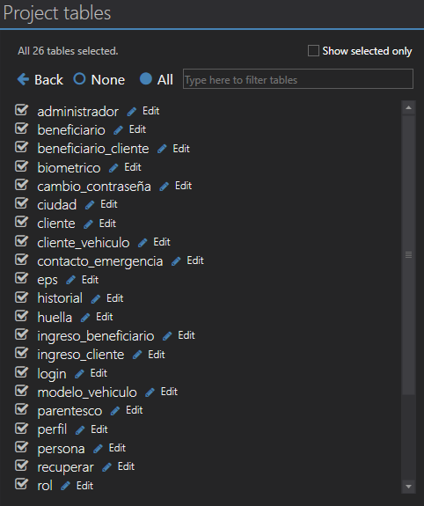

Desde esta siguiente imagen podemos visualizar los cambios que realiza al momento de migrar a Oracle según los atributos que maneje (number, varchar, date)

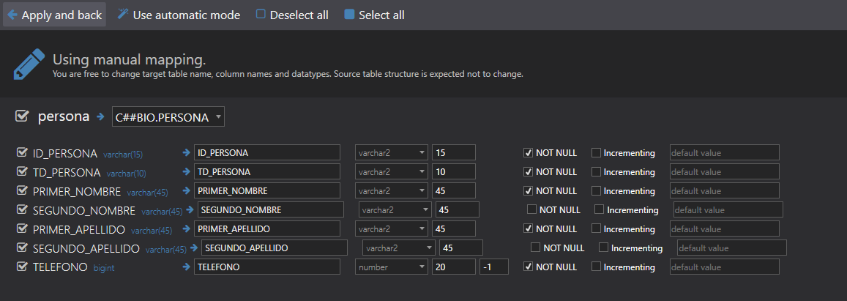

Al finalizar daremos inicio a la migración

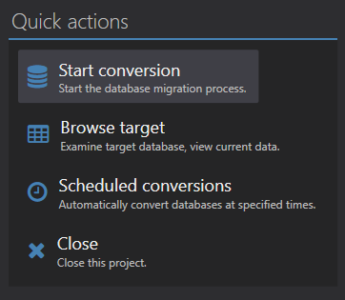

Aquí nos mostrara el progreso de la migración.

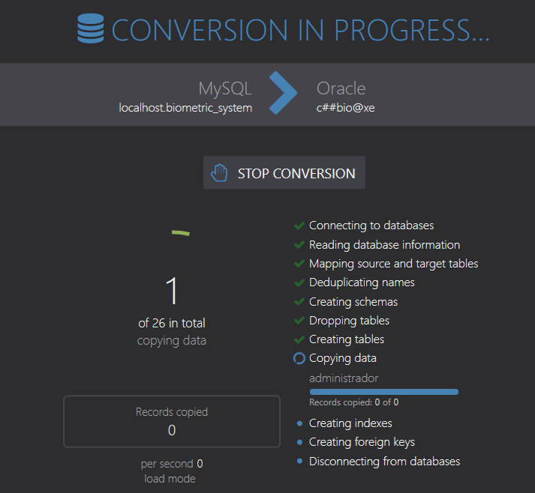

Así como se muestra en la siguiente imagen tiene que finalizar el proceso de manera efectiva.

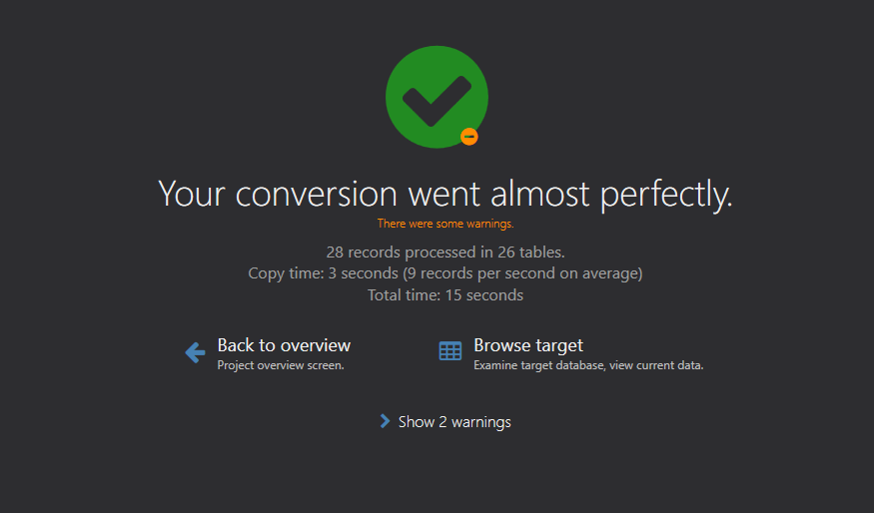

Por ultimo desde el programa Oracle SQL developer, confirmaremos si la migración fue exitosa (sin embargo los procedimientos almacenados y triggers no migran junto con la base de datos) para ello se deben crear los procedimientos correspondiente para Oracle.

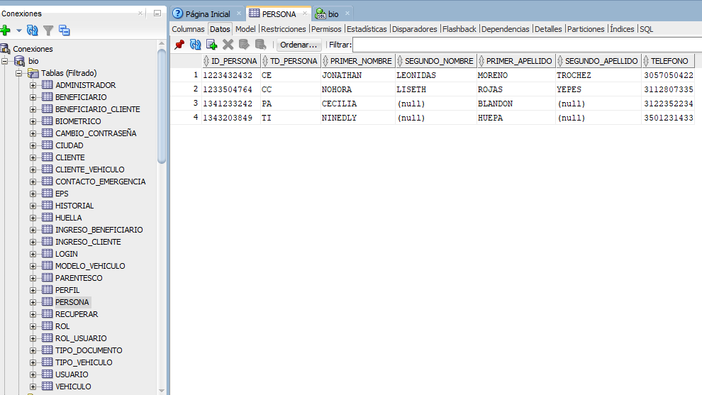

AHORA VEREMOS COMO REALIZAR UN PROCEDIMIENTO ALMACENDO DESDE ORACLE COMPARANDOLO CON MYSQL

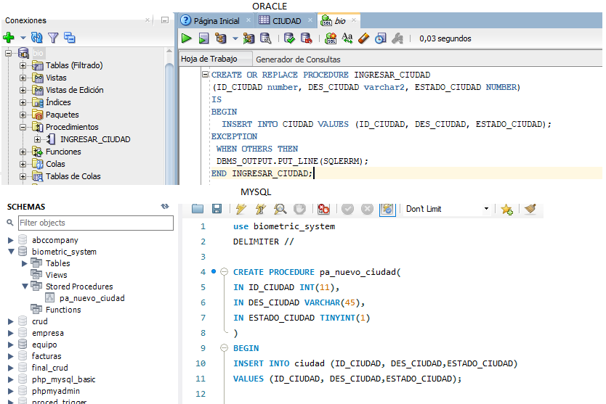

Resultado del procedimiento almacenado.

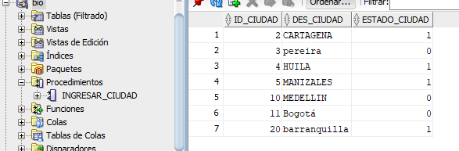

# BIBLIOGRAFÍA

Usando normas APA agregar la bibliografía usada para el desarrollo del documento